CHALLENGE LOCAWEB 2026 · SPRINT 3

Predictfy
Data Warehousing & Advanced Data Integration
Azure Data Factory · Mapping Data Flow · MySQL · Blob Storage

Identificação e objetivo
Grupo: Predictfy · Turma: 2TSCPW
Integrante | RM
Elton Vinicios Almeida de Oliveira | 562187
Emerson dos Santos Silva | 562033
Kelvin Douglas Ribeiro Rabelo | 561538
Pedro Henrique Simão Soares | 562283
Vitor Lucas Mattos de Brito Mariano | 562116
Integrar features históricas de incidentes Predictfy e regras de OLA, enriquecer no ADF e persistir o mesmo contrato analítico em MySQL e TXT.

1. Arquitetura da solução de ingestão
O Blob funciona como Stage Area; uma única transformação alimenta os dois destinos e o ADF Monitor conserva rastreabilidade.
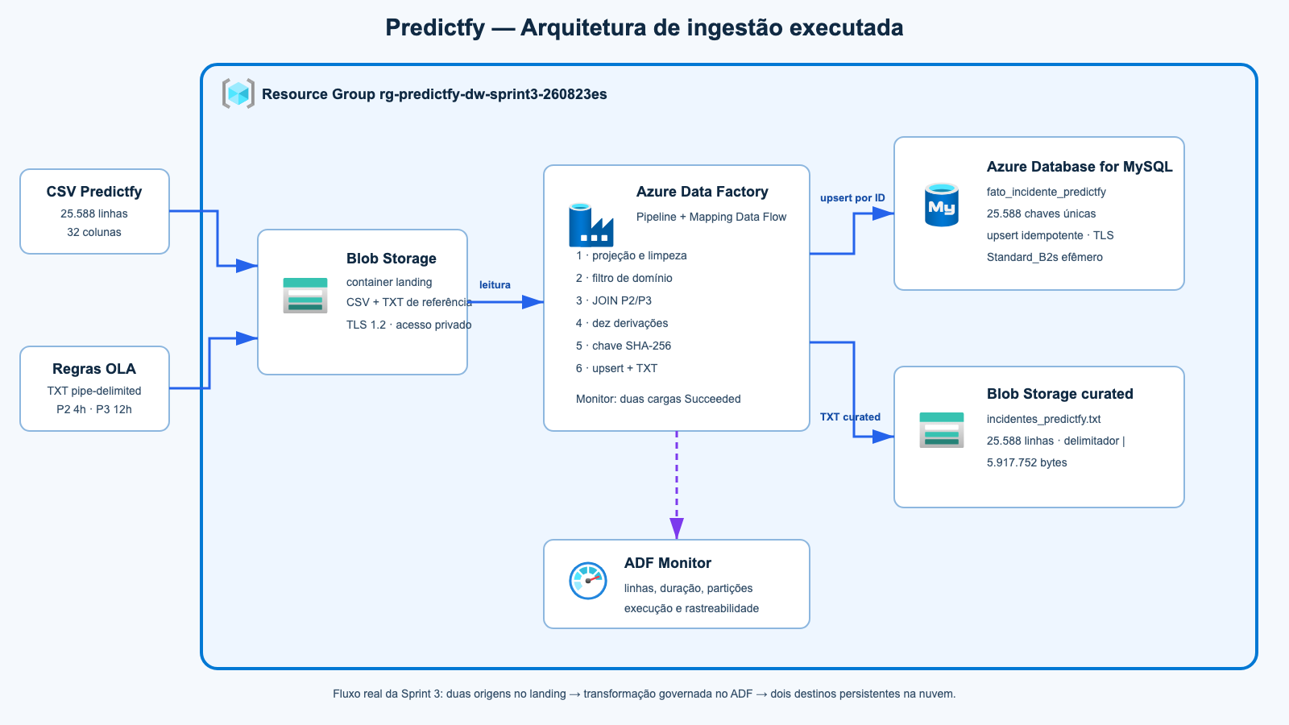
Figura — CSV e regras TXT chegam ao landing; o ADF transforma e publica 25.588 linhas em MySQL e TXT curated.

2. Infraestrutura PaaS no Microsoft Azure
ADF e Storage foram provisionados em East US 2; MySQL 8.0.21 em Chile Central, com TLS e credenciais somente no ambiente.
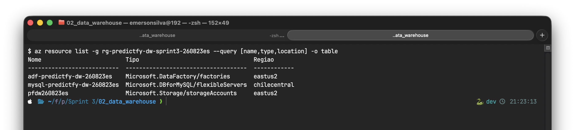
Figura — Captura nativa do Terminal com ADF, Storage e MySQL.
Comando executado: az resource list -g rg-predictfy-dw-sprint3-260823es -o table
O que faz e comprova: Lista os recursos PaaS reais do Resource Group e comprova o requisito 2.

2.1 Origens e destinos no Blob Storage
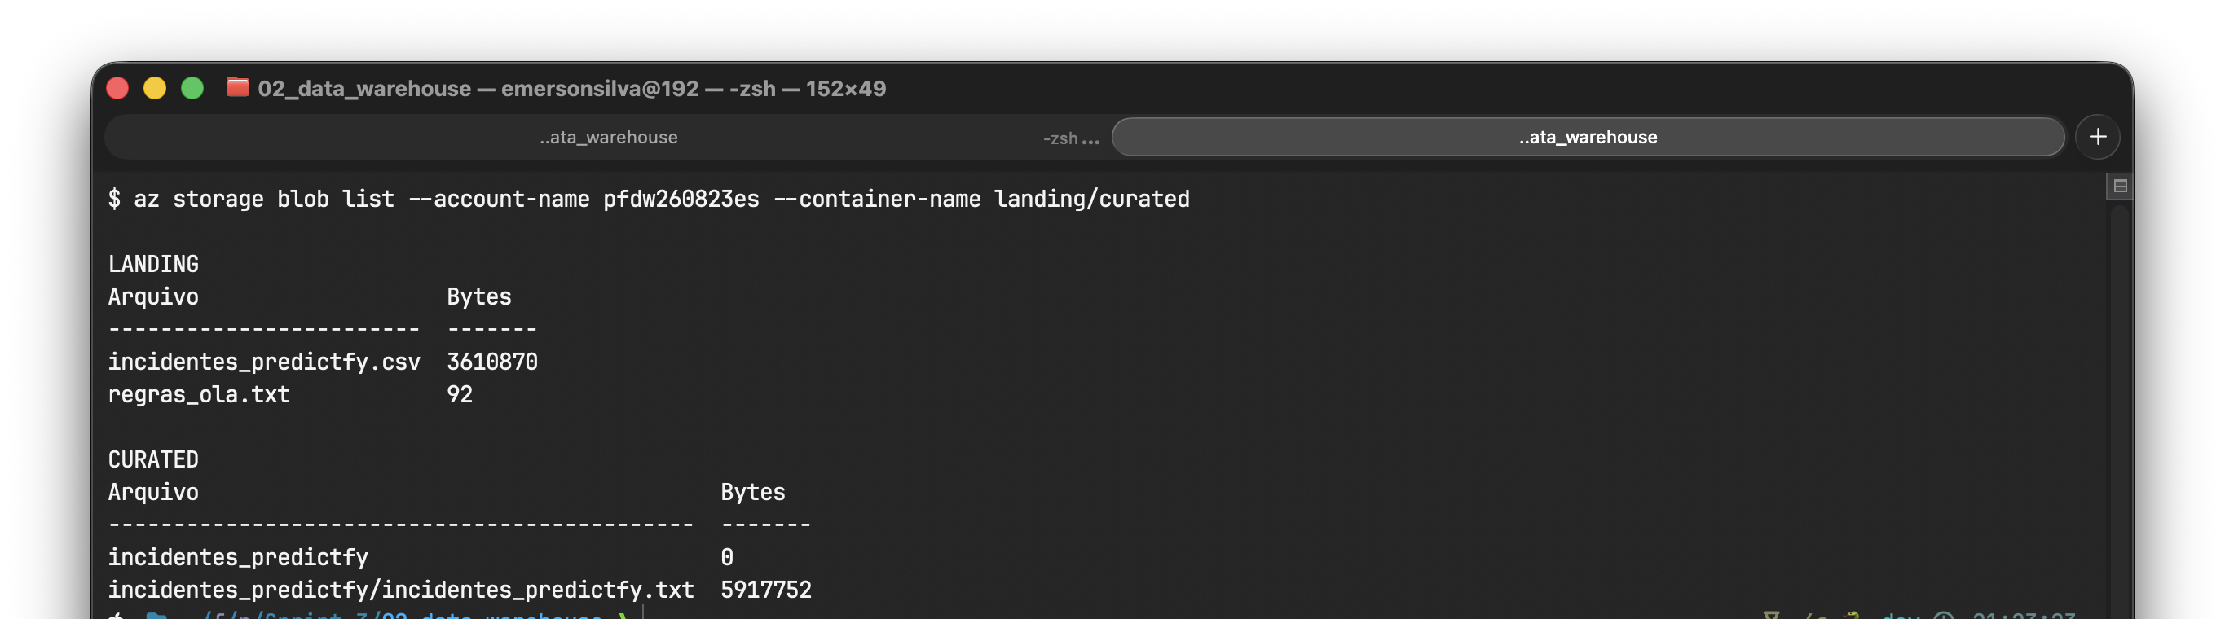
Figura — Captura nativa do Terminal: landing contém CSV/TXT e curated contém o TXT final.
Comando executado: az storage blob list --account-name pfdw260823es -c landing/curated -o table
O que faz e comprova: Lista os arquivos de entrada e saída e comprova Stage Area e persistência.

3. Data Flow e processo ETL
O fluxo projeta, valida, integra P2/P3 e deriva dez atributos. O MySQL recebe upsert por SHA-256; o TXT recebe o mesmo stream.
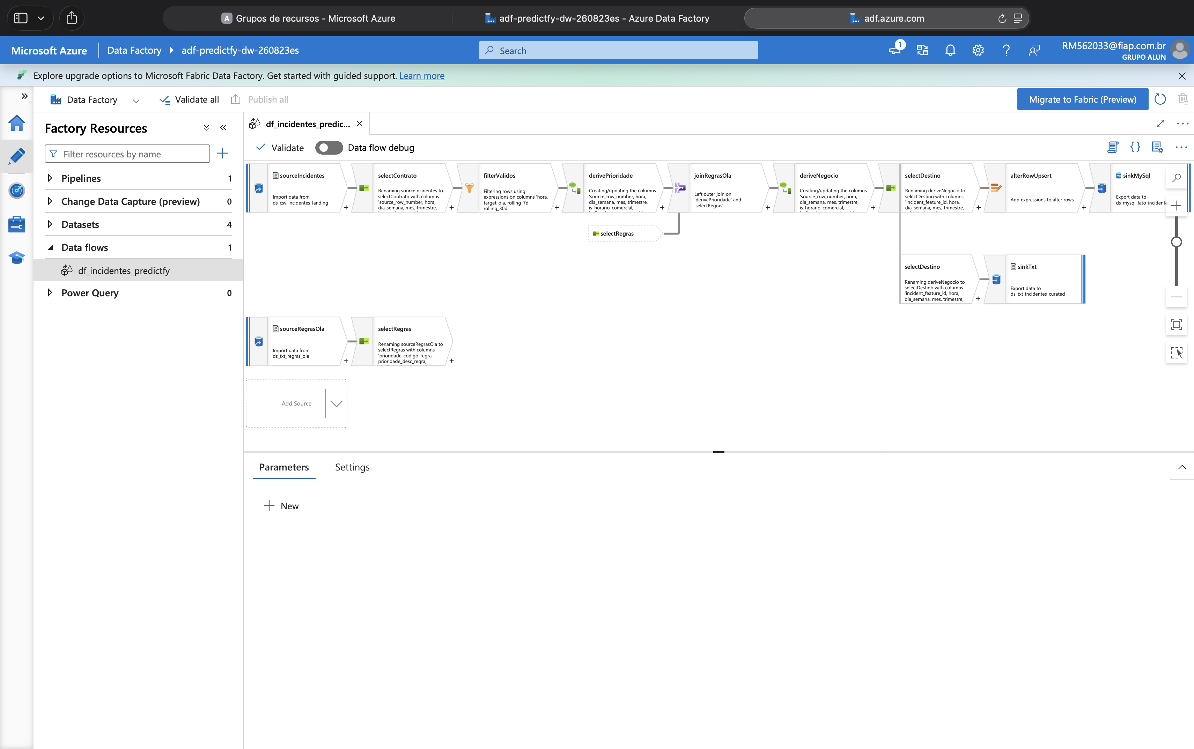
Figura — Captura direta do canvas no ADF Studio autenticado.
Comando executado: az datafactory data-flow show -g rg-predictfy-dw-sprint3-260823es --factory-name adf-predictfy-dw-260823es -n df_incidentes_predictfy
O que faz e comprova: Consulta o Data Flow publicado e comprova o requisito 3.

3.1 Publicação confirmada pela API
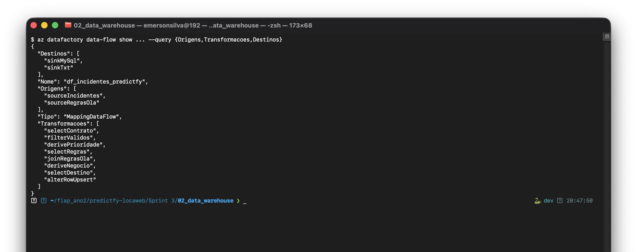
Figura — Captura nativa do Terminal com origens, transformações e destinos.

4. Colunas derivadas
As derivações traduzem atributos técnicos para conceitos operacionais, preservam linhagem e deixam explícito que ocorrência OLA é histórica. As expressões completas também estão entregues em colunas_derivadas.txt.
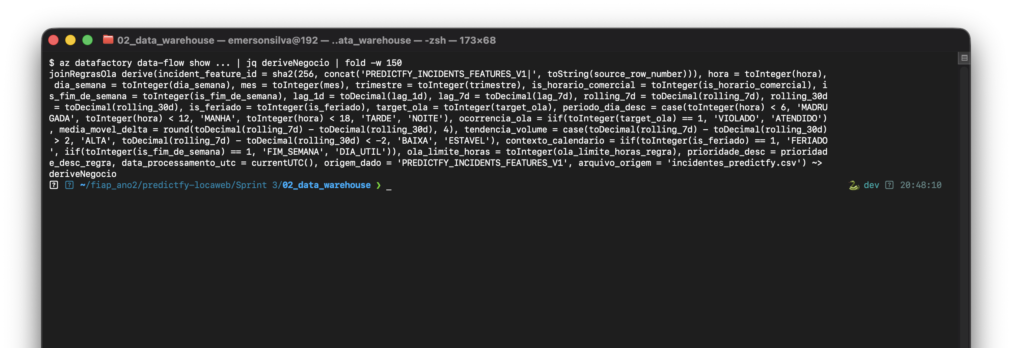
Figura — Expressão deriveNegocio consultada no Data Flow publicado.
Comando executado: az datafactory data-flow show ... | jq '.properties.scriptLines[] | select(endswith("~> deriveNegocio"))'
O que faz e comprova: Extrai as derivações do artefato publicado e comprova o requisito 4.

5. Execução do pipeline
A segunda carga atualizou as mesmas chaves, comprovando idempotência sem duplicação.
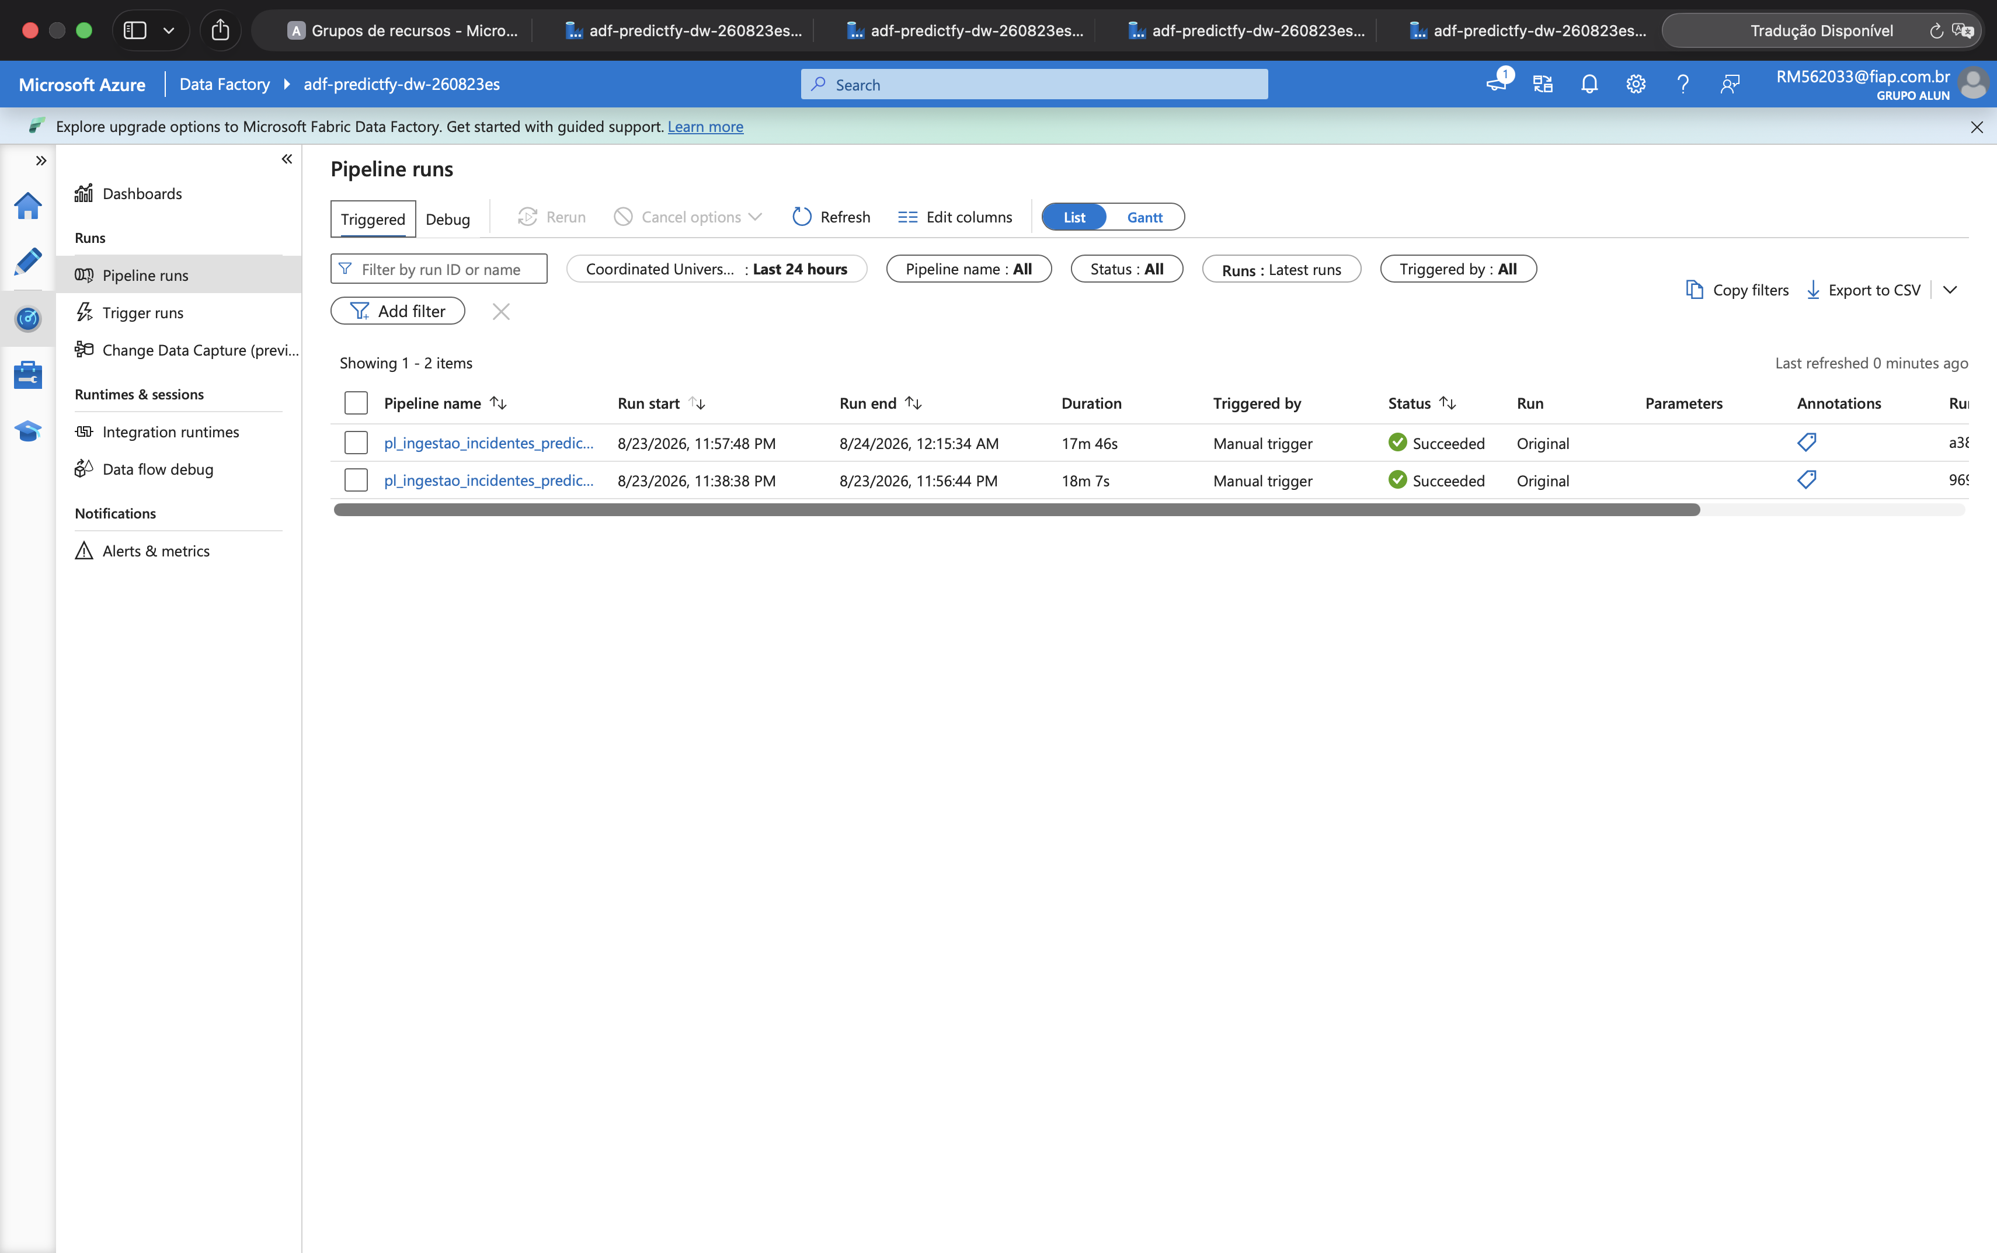
Figura — Captura direta do ADF Monitor com as duas execuções.

5.1 Métricas da reexecução
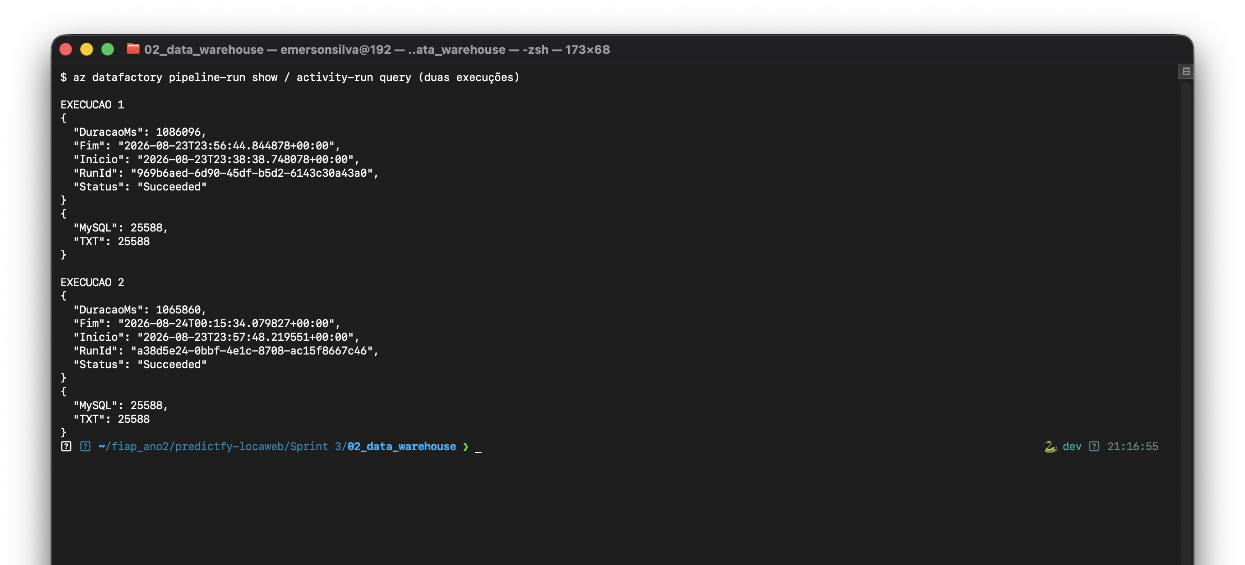
Figura — Captura nativa do Terminal com status e contagens.
Comando executado: az datafactory pipeline-run show ...; az datafactory activity-run query-by-pipeline-run ...
O que faz e comprova: Consulta status, duração e linhas escritas nas duas execuções.

5.2 Persistência MySQL
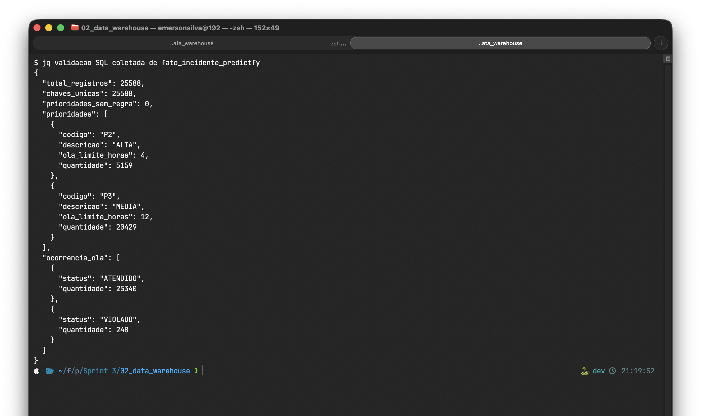
Figura — 25.588 registros, 25.588 chaves únicas e zero prioridades sem regra.
Comando executado: python3 scripts/collect_evidence.py; jq evidencias/azure/13_mysql_validacao.json
O que faz e comprova: Executa validações SQL sanitizadas e comprova contagem, unicidade e regras OLA.

5.3 Persistência TXT
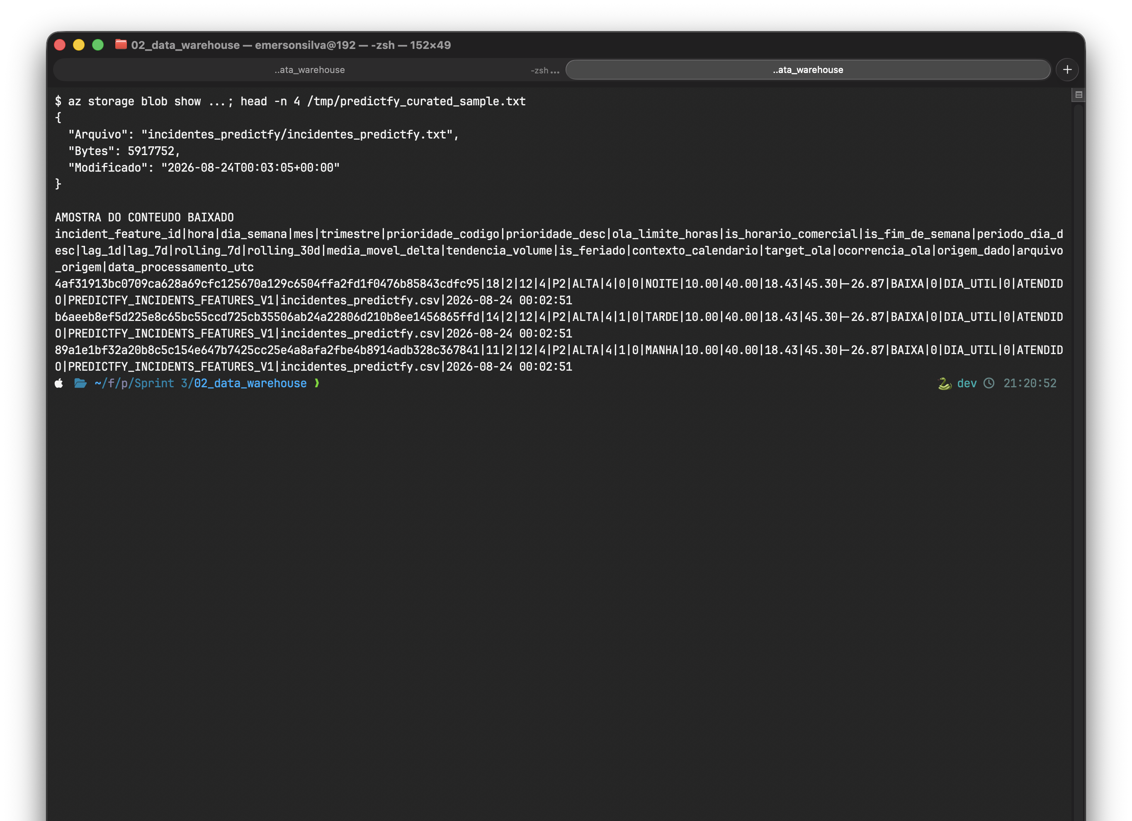
Figura — Listagem e amostra real do TXT pipe-delimited.
Comando executado: az storage blob show ...; head -n 4 /tmp/predictfy_curated_sample.txt
O que faz e comprova: Confirma o blob curated e apresenta uma amostra real do conteúdo.

6. Comentários finais
O desafio consolidou o uso do Azure Data Factory para ETL real. Foi necessário corrigir projeções do grafo Spark, validar funções do Mapping Data Flow e otimizar o upsert com batch de 10.000 e oito partições por hash. O resultado separa landing/curated, preserva linhagem e mantém os dois destinos consistentes.
Aceite: 25.588 lidas; zero rejeitadas; 25.588 no MySQL; 25.588 no TXT; chaves únicas; duas execuções Succeeded.

